МУНИЦИПАЛЬНОЕ АВТОНОМНОЕ УЧРЕЖДЕНИЕ
ДОПОЛНИТЕЛЬНОГО ОБРАЗОВАНИЯ
ГОРОДА КАЛИНИНГРАДА
ДЕТСКО-ЮНОШЕСКИЙ ЦЕНТР «МОСКОВСКИЙ»

Мастер-класс

«Кубышка-травница»

Педагог дополнительного образования МАУДО ДЮЦ «Московский» Елкова Светлана Викторовна

2017

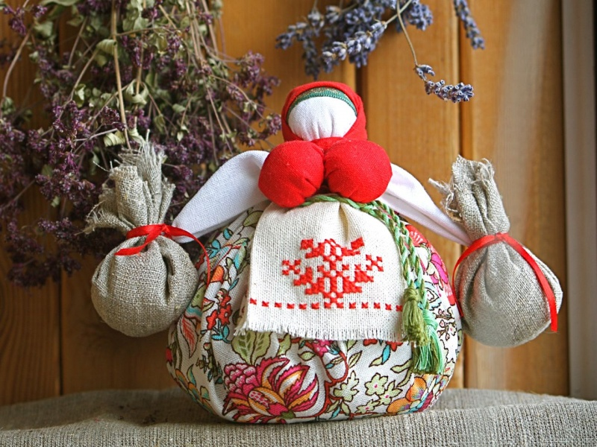

Цель мастер-класса:
Познакомить с видом декоративно-прикладного творчества (обрядовая кукла) с использованием экологически чистых природных материалов.
Задачи:
обучающие:
- расширить знания о различных видах декоративно – прикладного творчества,
- учить применять полученные знания и умения в своей практической деятельности;
- познакомить с обрядовой куклой и ритуалами, которые связаны с ней;
воспитательные:
- прививать любовь к своему краю, через традиции и обычаи своего народа;
- приобщить к национальной культуре как системе общечеловеческих ценностей;
- прививать любовь к художественному творчеству, воспитывать чувство красоты, усидчивость, терпение, аккуратность, трудовую культуру;
развивающие:
- развивать творческие способности детей, их воображение и пространственные представления;
- способствовать формированию и развитию познавательного интереса к ремеслу.
Целевая аудитория - учащиеся 9-12 лет и педагоги.

Методическое оснащение занятия:
Материально – техническая база:
технические средства обучения (ПК); материалы (ткань хлопчатобумажная, тесьма, клей, нитки «мулине» красного цвета, синтепон, душистые травы), инструменты (ножницы).
Дидактическое обеспечение: презентация, образцы изделий, технологические карты.
Методы обучения:

- рассказ педагога;
- практическая работа учащихся под контролем педагога;
- выставка работ.

Ход мастер-класса.

Эпиграфом к своей работе я бы взяла народную мудрость: «Лучше один раз увидеть, чем сто раз услышать».
Профессиональное мастерство всегда есть плод достаточно длительного творческого труда педагога, труда осмысленного, наполненного вдумчивыми размышлениями над самыми различными аспектами своей профессиональной деятельности. В реалиях сегодняшнего дня профессиональное мастерство есть, прежде всего, умение быстро и качественно решать стоящие перед педагогом воспитательно-образовательные задачи.
Работая с детьми, мне хочется передать свои знания и профессиональные навыки в декоративно-прикладном направлении моим ученикам и коллегам. Я считаю, что наиболее эффективно, это можно сделать через живой показ, систему мастер - классов.
Мастер-класс есть уникальная форма накапливания профессионализма педагогов. Культура передачи своего профессионального опыта есть определенный результат мастерства педагога.
- Организационный момент.
Участники собираются в кабинете студии, рассаживаются по местам и готовятся к мастер-классу.
- Вступительная беседа. Рассказ педагога.
Звучит музыка.
В некоторых глубинках России, в деревнях и селах, сохранились до наших дней традиции набивать матрасы и подушки целебными травами. Нам, городским жителям, такая постель, конечно, в диковинку. Тем не менее, польза ее не вызывает сомнение. Помимо лечебного эффекта запах трав помогает отвлечься от хлопот и суеты будней. Вдыхая аромат, мы можем унестись мыслями в беззаботное детство, наполненное запахами свежескошенного сена или цветов летнего луга, вспомнить первую влюбленность или недавний счастливый отпуск. Приятные воспоминания создают соответствующий эмоциональный настрой, помогают заснуть умиротворенными, а значит проснуться отдохнувшими и полными сил.
Сегодня мы поговорим о том, как сделать кубышку-травницу в виде куклы-оберега. Если вы собираете травы сами, думайте о хорошем, чтобы ваша добрая энергетика усилила целебные свойства растений. В старину, было принято сопровождать молитвами и песнями любые благие дела, тем более направленные на оздоровление. Собирать травы лучше подальше от автомагистралей и смога. Большинство кукол на Руси были оберегами.
- Как вы думаете, для чего нужны были куклы - обереги?
( Да, они охраняли жилище от злых духов, защищали своих хозяев от болезней и недоброжелателей).
-У каждой куколки – оберега было своё предназначение.
слайды c комментированием педагога.
- Кубышка-травница наполнена душистой лекарственной травой: душицей, валерианой, пустырником и другими травами. Кубышка-травница следит за тем, чтобы болезнь не проникла в дом. От нее исходит теплота, как от заботливой хозяйки. Она и защитница от злых духов болезни, и добрая утешница. Еще её ставили в изголовье около кровати младенца или взрослого человека, и сон был спокойный и глубокий.
3.Основная часть
- Именно такую куклу – «кубышку-травницу» мы сегодня попробуем с вами сделать.
- Давайте посмотрим, что нам потребуется для изготовления травницы.
Участники мастер- класса рассказывают о том, что лежит на столе:
- белая (белоземельная) х/б ткань – квадрат со стороной 20 х 20 см – голова;
- квадрат ткани 40см х 40см – юбка – мешочек;
-полоска ткани 20см х 8 см – рукава;
-2 квадрата 20см х 20см – грудь;
-2 квадрата 8 см х 8 см – маленькие мешочки;
-светлая канва 8 см х 10 см – фартук;
-треугольник со стороной 15 см – платок;
-тесьма нескольких видов;
-синтепон;
- душистые травы (на столе педагога);
- красные нитки «мулине».
-Почему использовался красный цвет? (он обережный).
- У вас на столах есть и технологические карты изготовления.
(Приложение)
Кукол – травниц. Они вам помогут правильно изготовить кубышку-травницу.
- Каждую деталь куклы мы будем формировать при помощи витков красных ниток.
_ Давайте вспомним, как надо обращаться с колющими и режущими инструментами, которые сегодня нам пригодятся для работы.
-Куклу будем делать поэтапно. Помогайте друг другу, спрашивайте, если что – то не поняли.
Звучит лёгкая музыка.

Практическая работа. Поэтапное изготовление куклы.

- Голова.
Берём белый квадрат и немного синтепона. Формируем из синтепона шарик, перегибаем по диагонали квадрат и закладываем в его середину шарик синтепона выполняем тугую ровную голову без морщинок, закрепляем нитью на шее.
- Руки – ладошки.
Расправляем ткань по диагонали. На концах делаем подгиб ткани, формируем ладошку, перевязывая её.
Вторую ладошку делаем аналогично. Перевязываем куколку на поясе.
- Грудь.
Берём квадрат 20смх20 см. Формируем из синтепона шарик. Перегибаем по диагонали квадрат и закладываем в его середину шарик синтепона. Выполняем грудь. Закрепляем витками нити. Размер каждой груди чуть меньше головы (пышная грудь считалась признаком плодородия). Каждую грудь (можно 2 сразу) привязываем к туловищу.
- Юбка – мешочек.
Берём большой кусок синтепона и формируем из него шар. В нём делаем отверстие, которое заполняется душистыми травами.
(педагог проходит по рядам и насыпает каждому 2 столовые ложки травы). Откладываем в сторону.
Берём большой квадрат ткани, заправляем нитку в иголку и смотрим на карту, которая перед вами. В центр квадрата надо положить наш душистый шар из синтепона. Каждый уголок квадрата подворачиваем внутрь и всё соединяем по кругу обычным намёточным швом.
Затягиваем немного – получается мешочек.
ФИЗКУЛЬТМИНУТКА «ПАРЯЩАЯ БАБОЧКА» (упражнение для глаз).
- Сборка куклы.
Сажаем в мешочек верхнюю часть куклы, затягиваем мешочек, а закрепляя, соединяем швом 2 части куклы.
- Фартук.
Выворотным способом повязываем куколке передник. Приматываем его шнуром к туловищу куклы. Концы шнура – пояса должны быть одинаковой длины – если концы равны, то хозяйка хорошая.
- Мешочки.
Из 2-х квадратов формируем мешочки (по принципу изготовления головы). Приматываем их к ладошкам куклы.
В мешочки можно насыпать травы.
- Оформление куколки.
Повязываем платок кукле. Закрепляем кусок тесьмы на голове. Украшаем тесьмой и вышивкой фартук. Пришиваем заплатки на юбку.
4. Заключение. Рефлексия.
Вы – молодцы! Потрудились на славу.
Что нового вы для себя узнали? Чему научились?
Сложно было?
Давайте поставим наши работы на выставку и посмотрим, что у кого что получилось! Обменяемся мнениями, проанализируем нашу совместную деятельность.
5. Анализ работ, обмен мнениями.
6. Уборка рабочего места.

Используемая литература.
- Прошельцева С.В. Обереги для вашего хозяйства / С.В. Прошельцева // Обереги. - 2009. №2. - С. 6-19
- Семёнова А.Н. Магия родного дома. – СПб.: Невский проспект, 2000.
- Семёнова М. Мы – славяне!: Популярная энциклопедия. – СПб.: Азбука, 1998.
- Шептуля А.Э. . Обереги своими руками: укрась и защити свой дом. М.: Эксмо, 2007, с 5-8, 17-18, 43-45, 61.
Интренет-ресурсы:
- http://stranamasterov.ru/node/67462
- http://nmsk.privetbb.ru/t238-topic

Приложение

